Учреждение образования

«Белорусский государственный технологический университет»

**Кафедра информатики и веб-дизайна**

**Лабораторная работа №6**

Разработка пользовательского интерфейса: этапы начального проектирования

Выполнил:

Студент 2 курса 1 группы ФИТ

Шумова Елизавета Игоревна

**2021 г.**

**Цель работы:** закрепить теоретические знания по разработке пользовательского интерфейса. Получить практические навыки по разработке целей проекта, созданию профилей пользователя, составлению сценариев, по определению функциональных блоков приложения, составлению навигационной схемы системы и диаграммы вариантов использования.

**Предметная область**

Нужно разработать пользовательский интерфейс автоматизированной системы «Автосервис» для упрощения работы автосервиса.

Автосервис осуществляет ремонт и гарантийное обслуживание автомобилей «Audi». Клиенты осуществляют заказы на ремонт машины по гарантии и без нее. Сотрудники центра специализируются на ремонте и обслуживании отдельных машин и выполняют соответствующие заказы.

В БД должна храниться информация:

Об АВТОМОБИЛЯХ: гос. номер, марка, владелец.

Об ВЛАДЕЛЬЦАХ: № владельца, ФИО, сотовый телефон, № водительского удостоверения.

Об КАТЕГОРИЯХ РАБОТЫ: код работы, наименование работы, описание, стоимость работы.

О СЕРВИСЕ: № сервиса, автомобиль, категория работы, дата готовности заказа, сотрудник.

О СОТРУДНИКАХ: № сотрудника, сотовый телефон, адрес, ФИО.

При проектировании необходимо учитывать следующее:

* машина может быть отремонтирован несколькими сотрудниками.
* сотрудник может выполнять ремонт нескольких машин;

• машина может быть связан с несколькими заказами. Заказ связан с одной машиной;

• заказ соотносится с одним исполнением. Исполнение связано с одним заказом;

• сотрудник осуществляет несколько исполнений заказов. Исполнение заказа связано с одним сотрудником.

Кроме этого, следует учесть:

* каждая машина обязательно должна быть отремонтирован сотрудниками.
* каждый сотрудник обязательно выполняет ремонт машины;
* каждый заказ обязательно связан с машиной;

• заказ не обязательно подлежит исполнению. Исполнение обязательно связано с заказом;

• сотрудник не обязательно осуществляет исполнения заказов. Каждое исполнение заказа обязательно связано с сотрудником.

**Описание целей проекта**

* Сокращение расходов за счёт значительного снижения общего числа рутинных операций, выполняемыми сотрудниками автосервиса;
* Необходимо спроектировать удобный для сотрудников автосервиса интерфейс;
* Автоматизация учета услуг автосервиса;
* Увеличение бизнеса за счет ускорения обслуживания клиента.

**Целевая аудитория**

1. Консультанты по обслуживанию.

Они отвечает на вопросы клиентов, предлагают соответствующие требованиям варианты ремонта и обслуживания. Консультант может оценить затраты на ремонт автомобиля клиента, а также, если требуется, представить альтернативные решения. В случае возникновения вопросов, он может посоветоваться с автомехаником, чтобы объяснить запросы клиента.

2. Бухгалтеры.

Они анализируют, планируют и оценивают расходы и доходы автосервиса. За ними закрепляется ведение финансовой деятельности сервиса, наладка бухгалтерского учета, отчетности и т.д.

3. Автомеханики.

Автомеханик должен быстро вычислить четкую причину поломки автомобиля. Этот специалист хорошо знаком с устройством самых разных автомобилей. Он может по разным признакам выявить причины неисправности, предупредить и устранить поломки. Проводит оплату и возвращение автомобиля владельцу. Проводит закупку каких-либо требующихся деталей.

**Описание персонажей**

Персонаж №1.



Пользователь системы Епифанов Юлий Михайлович, консультант по обслуживанию в автосервисе «Repair Auto Services». Возраст 28 лет. Семейное положение: холост, детей нет. Окончил БГУ, факультет маркетинга и логистики. По просьбе своего отца автомеханика устроился консультантом по обслуживанию в автосервис. Работает уже 3 года. Юлий опытный пользователь и прекрасный сотрудник, он легко обучаем и крайне ответственен.

Персонаж №2.



Пользователь системы Епифанов Михаил Сергеевич, главный автомеханик в автосервисе «Repair Auto Services». Возраст 50 лет. Семейное положение: женат, есть сын. Сын работает вместе с ним в «Repair Auto Services» консультантом по обслуживанию. Окончил ВГТК по специальности «Техническая эксплуатация автомобилей». Михаил всю жизнь занимается любимым делом и в будущем планирует передать автосервис сыну. Михаил неопытный пользователь, но прекрасный сотрудник и знаток своего дела.

Персонаж №3.



Пользователь системы Грицкевич Арина Витальевна, бухгалтер в автосервисе «Repair Auto Services». Возраст 36 лет. Семейное положение: замужем, детей нет. Окончила БГЭУ учетно-экономический факультет. Арина решила поменять работу, т.к. на прошлой работе ей мало платили. Работает в автосервисе 3 года. Арина опытный пользователь и прекрасный сотрудник, она отличается высоким уровнем ответственности и легко обучаема.

**Сценарии пользователей**

Сценарий №1.

Юлий является консультантом. Ему позвонил очередной клиент, который, как оказалось, первый раз хочет воспользоваться услугами автосервиса «Repair Auto Services». Юлий должен открыть приложение и добавить нового клиента в базу данных, после чего найти список услуг и их стоимость, чтобы проконсультировать клиента и помочь ему с его проблемой. После всех договоренностей Юлий сообщает о новом клиенте и его запросе свободному автомеханику и, если он берется за работу, заполняет информацию в базе данных о заказе.

Сценарий №2.

Михаил получает информацию о новом клиенте и берется за этот заказ. Автомобиль, требующий ремонта, пригоняют в автосервис. Мужчина открывает программу, чтобы записать в системе день, когда получил автомобиль. После того, как заказ будет выполнен, Михаил также должен вписать в систему информацию о том, какие работы были сделаны, о цене заказа и другую информацию.

Сценарий №3.

Бухгалтер Арина должна рассчитать зарплату всему составу автосервиса, поэтому она открывает программу и ищет информацию о всех заказах за данный месяц.

**Функциональность приложения**

- ввод и редактирование клиента в списке клиентов, сотрудника в списке сотрудников (1);

- создание, редактирование и сохранение заказа (2);

- добавление клиента в заказ (3);

- возможность выбрать тип услуги (4);

- возможность просмотра всей информации о заказах в определенный промежуток времени (5);

-возможность просмотра информации о клиентах, услугах, автомеханиках (6);

- печать заказа (7);

- возможность прикрепления к заказу сотрудника, который выполняет его (8);

- возможность в разное время редактировать заказ (9);

- формирование счета (10);

- возможность выбрать автомеханика (11);

- создание, редактирование и сохранение услуг (12);

- просмотр услуг (13);

Функциональные блоки, соответствующие работе пользователей с информацией следующие:

- по заказам (2, 3, 4, 5, 6, 7, 8, 9, 10, 11);

- по клиентам (1, 3, 6);

- по автомеханикам (6, 11);

- по услугам (4, 12, 13).

Операции, которые может выполнять пользователь:

1) найти заказ/клиента/автомеханика по атрибутам поиска;

2) задать атрибуты поиска заказа/клиента/автомеханика;

3) открыть список клиентов;

4) просмотреть список клиентов;

5) выбрать клиента из списка клиентов;

6) просмотреть информацию о клиенте;

7) ввести или редактировать данные нового клиента;

8) сохранить данные о текущем клиенте;

9) открыть список услуг;

10) просмотреть список услуг;

11) выбрать услугу из списка услуг;

12) просмотреть информацию об услуге;

13) ввести данные новой услуги или редактировать их;

14) сохранить данные о текущей услуге;

15) открыть список автомехаников;

16) просмотреть список автомехаников;

17) выбрать автомеханика из списка автомехаников;

18) просмотреть информацию о автомеханике;

19) ввести данные автомеханика или редактировать их;

20) сохранить данные об автомеханике;

21) открыть список заказов;

22) просмотреть список заказов;

23) выбрать заказ из списка заказов;

24) просмотреть информацию о заказе;

25) ввести данные нового заказа или редактировать его;

26) сохранить данные о заказе;

27) распечатать информацию о текущем заказе;

28) сформировать счет по текущему заказу.

**Навигационная схема**

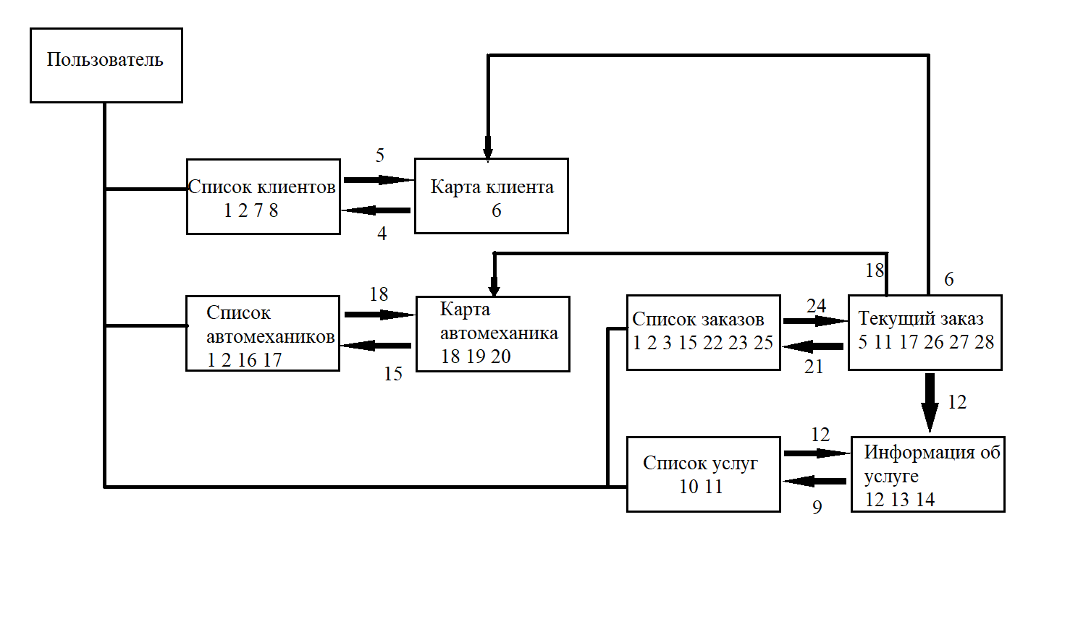

Рис.1. Схема навигации

1. **Действия над объектами**. В качестве объектов выступают заказ, клиент, автомеханик, услуга (таблица 1).

Таблица 1 - Группа Действия

|  |  |  |
| --- | --- | --- |
| Действия | Объект | Примечания |
| Создать | Заказ  Клиент  Услуга  Автомеханик | 25  7  13  19 |
| Сохранить | Заказ  Клиент  Услуга  Автомеханик | 26  8  14  20 |
| Выбрать  (отобрать для добавления) | Клиент  Услуга  Автомеханик  Заказ | 5  11  17  23 |
| Печать | Заказ | 27 |
| Счет | Заказ | 28 |

2. **Поиск**. Объекты – заказ, клиент, услуга, автомеханик (1).

3. **Работа со списками**. Объекты – клиент, заказ, автомеханик, услуга (таблица 2).

Таблица 2 - Списки

|  |  |  |
| --- | --- | --- |
| Списки | Операции | Примечания |
| Клиенты | Просмотреть  Открыть | 4  3 |
| Заказы | Просмотреть  Открыть | 22  21 |
| Услуги | Просмотреть  Открыть | 10  9 |
| Автомеханики | Просмотреть  Открыть | 16  15 |

Структурная схема приложения будет следующей (рис. 2):

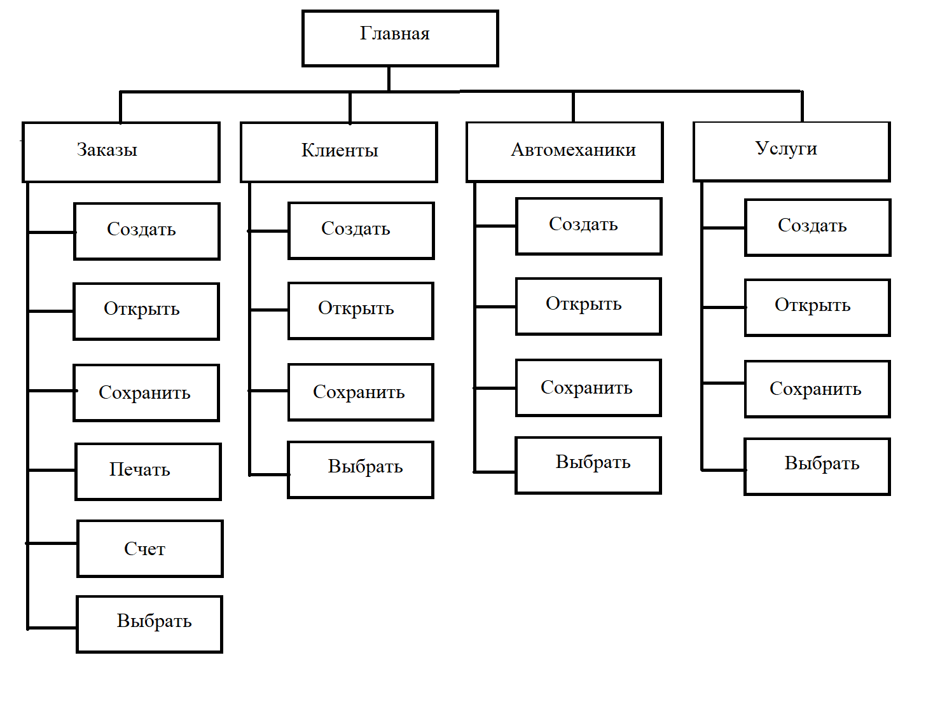

Рис.2. Структурная схема приложения